Отчет по лабораторной работе № 8

Поиск файлов. Перенаправление ввода-вывода. Просмотр запущенных процессов

Алиса Алексеевна Скобеева

Содержание

# 1 Цель работы

Ознакомление с инструментами поиска файлов и фильтрации текстовых данных. Приобретение практических навыков: по управлению процессами (и заданиями), по проверке использования диска и обслуживанию файловых систем.

# 2 Задание

Последовательно выполнить упражнения, указанные на платформе ТУИС.

# 3 Выполнение лабораторной работы

Записываем в file.txt названия файлов из /etc и из домашнего каталога:

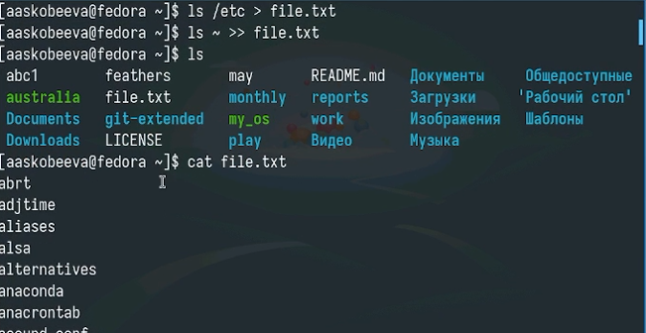

Рис. 1: Выполнение команд и просмотр результата

Выводим имена файлов, имеющих расширение .conf и записываем их в conf.txt:

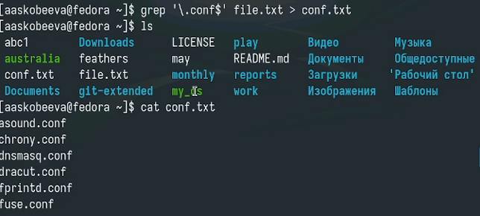

Рис. 2: Выполнение команды

Определение файлов в домашнем каталоге, начинающихся с “с”:

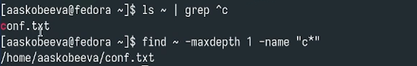

Рис. 3: Два способа просмотра

Выводим на экран название файлов из /etc начинающихся с “h”:



Рис. 4: Просмотр результата команды

Запускаем и завершаем процесс, который будет записывать определенные названия в файл:

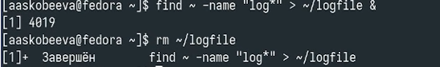

Рис. 5: Начало и завершение процесса

Запускаем в фоновом режиме gedit. Узнаем идентификатор процесса и завершаем его с помощью kill:

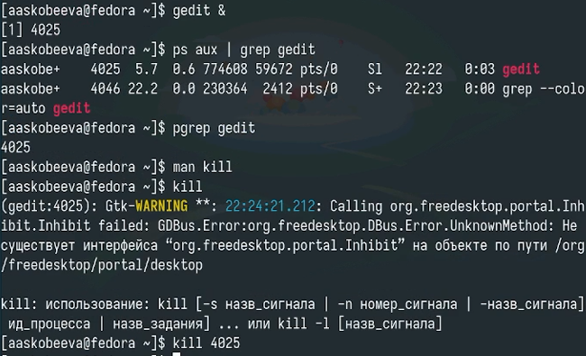

Рис. 6: Выполнение команд

Выполняем команду df:

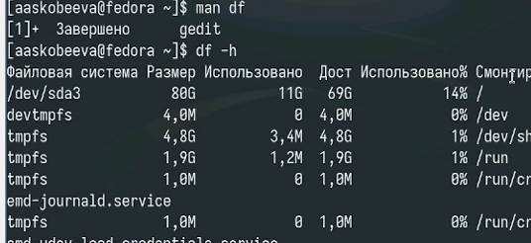

Рис. 7: Выполнение команды

Выполняем команду du:

Выполнение команды

Рис. 8: Выполнение команды

С помощью find выводим имена всех директорий, имеющихся в домашнем каталоге:

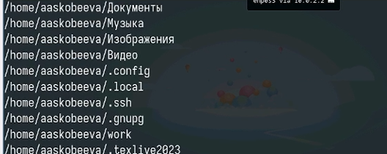

Рис. 9: Просмотр названий директорий

# 4 Выводы

Мы успешно выполнили все задания лабораторной работы и приобрели навыки по управлению процессами, по проверке использования диска и обслуживанию файловых систем.

# 5 Контрольные вопросы

1. Какие потоки ввода вывода вы знаете?

В Linux существует три стандартных потока ввода-вывода:

• Стандартный ввод (stdin, file descriptor 0): Поток, из которого программа получает ввод. Обычно это клавиатура. • Стандартный вывод (stdout, file descriptor 1): Поток, в который программа отправляет обычный вывод. Обычно это экран. • Стандартный поток ошибок (stderr, file descriptor 2): Поток, в который программа отправляет сообщения об ошибках. Обычно это экран.

1. Объясните разницу между операцией > и >>.

Обе операции используются для перенаправления стандартного вывода в файл, но они делают это по-разному:

• > (перезапись): Перенаправляет стандартный вывод в файл, перезаписывая его содержимое, если файл уже существует. Если файл не существует, он будет создан.

Пример: ls -l > file.txt (результат команды ls -l будет записан в файл file.txt, перезаписав его, если он существовал).

• >> (добавление): Перенаправляет стандартный вывод в файл, добавляя его в конец файла, если он уже существует. Если файл не существует, он будет создан.

Пример: ls -l >> file.txt (результат команды ls -l будет добавлен в конец файла file.txt).

1. Что такое конвейер?

Конвейер (pipeline) - это последовательность команд, соединенных символом | (вертикальная черта). Вывод одной команды (stdout) становится вводом для следующей команды (stdin). Конвейеры позволяют создавать сложные операции, комбинируя простые команды.

Пример: ls -l /etc | grep “conf” (вывести список файлов в каталоге /etc и найти строки, содержащие “conf”).

1. Что такое процесс? Чем это понятие отличается от программы?

• Программа: Это набор инструкций, хранящихся на диске в виде исполняемого файла. Это пассивный объект. • Процесс: Это экземпляр программы, выполняющийся в оперативной памяти. Это активный объект, имеющий свой PID, ресурсы (память, открытые файлы и т. д.) и состояние.

Простыми словами, программа - это рецепт, а процесс - это приготовленное блюдо по этому рецепту. Одна и та же программа может быть запущена несколько раз, создавая несколько независимых процессов.

1. Что такое PID и GID?

• PID (Process ID): Уникальный числовой идентификатор, присваиваемый каждому процессу в системе. Он используется для управления процессами (например, для завершения процесса). • GID (Group ID): Уникальный числовой идентификатор, присваиваемый каждой группе пользователей в системе. Он используется для определения прав доступа к файлам и каталогам для группы пользователей.

1. Что такое задачи и какая команда позволяет ими управлять?

В контексте командной строки Linux, “задачи” обычно относятся к процессам, запущенным в фоновом режиме. Команда jobs позволяет просматривать список задач, выполняющихся в текущей оболочке. Другие полезные команды:

• &: Запустить команду в фоновом режиме. * Пример: sleep 60 & (запустить команду sleep 60 в фоновом режиме). • fg: Переместить задачу из фонового режима в foreground (передний план). * Пример: fg %1 (переместить задачу с номером 1 в foreground). • bg: Переместить остановленную задачу в фоновый режим. * Пример: bg %1 (переместить задачу с номером 1 в background). • kill: Отправить сигнал процессу (обычно для завершения процесса). * Пример: kill %1 (завершить задачу с номером 1).

1. Найдите информацию об утилитах top и htop. Каковы их функции?

top и htop - это интерактивные утилиты для мониторинга процессов в Linux. Они отображают список процессов, отсортированных по использованию ресурсов (например, CPU, памяти).

• top: Стандартная утилита мониторинга, доступная в большинстве дистрибутивов Linux. Она показывает список процессов, исп ользование ресурсов, время работы системы и другую полезную информацию. • htop: Более продвинутая версия top. Она имеет более удобный интерфейс, поддерживает подсветку синтаксиса, позволяет управлять процессами (например, завершать их) с помощью клавиш, и показывает информацию о процессах в виде дерева. htop обычно не установлен по умолчанию и требует установки.

Обе утилиты полезны для выявления процессов, потребляющих много ресурсов, и для мониторинга общей производительности системы.

1. Назовите и дайте характеристику команде поиска файлов. Приведите примеры использования этой команды.

Команда для поиска файлов в Linux - find. Она позволяет искать файлы по имени, типу, размеру, времени изменения, правам доступа и другим критериям.

Примеры:

• find . -name “file.txt”: Найти файл с именем “file.txt” в текущем каталоге и его подкаталогах. • find / -name “file.txt”: Найти файл с именем “file.txt” во всей файловой системе (начиная с корневого каталога). • find . -type f -name “*.txt”: Найти все файлы с расширением “.txt” в текущем каталоге и его подкаталогах. • find . -type d -name “dir”: Найти все каталоги с именем “dir” в текущем каталоге и его подкаталогах. • find . -size +10M: Найти все файлы размером больше 10 МБ в текущем каталоге и его подкаталогах. • find . -mtime -7: Найти все файлы, измененные за последние 7 дней.*  find . -user username: Найти все файлы, принадлежащие пользователю username. * find / -perm 777: Найти все файлы с правами 777.

1. Можно ли по контексту (содержанию) найти файл? Если да, то как?

Да, для поиска файлов по содержимому используется команда grep. Она ищет строки, соответствующие заданному шаблону, в указанных файлах.

Пример:

• grep “keyword” file.txt: Найти все строки, содержащие “keyword”, в файле file.txt. • grep -r “keyword” .: Найти все файлы в текущем каталоге и его подкаталогах, содержащие “keyword”. Опция -r означает рекурсивный поиск. • grep -l “keyword” ./*: Найти только имена файлов, которые содержат “keyword”. • grep -i “keyword” file.txt: Искать “keyword” без учета регистра.

Для более сложных поисков можно использовать регулярные выражения с grep -E или egrep.

1. Как определить объем свободной памяти на жёстком диске?

Используйте команду df (disk free).

• df -h: Отображает информацию о свободном и занятом месте на дисках в удобочитаемом формате (например, КБ, МБ, ГБ). • df -Th: То же самое, что и df -h, но добавляет информацию о типе файловой системы.

1. Как определить объем вашего домашнего каталога?

Используйте команду du (disk usage).

• du -sh ~: Отображает общий размер домашнего каталога в удобочитаемом формате. • du -sh /home/username: Отображает общий размер домашнего каталога пользователя username.

1. Как удалить зависший процесс?
2. Найдите PID зависшего процесса с помощью команд top, htop или ps aux.
3. Попробуйте отправить процессу сигнал SIGTERM (15), который просит процесс завершиться корректно: kill PID.
4. Если процесс не завершается после SIGTERM, отправьте сигнал SIGKILL (9), который принудительно завершает процесс: kill -9 PID.

Пример: top # Найти PID зависшего процесса (например, 1234) kill 1234 # Попытка завершить процесс корректно kill -9 1234 # Принудительное завершение процесса, если предыдущая команда не сработала